**PROYECTO FINAL**

**ANÁLISIS E IDEAS GENERALES SOBRE EL PROYECTO FINAL**

**Por:**

**JUAN PABLO MARTÍNEZ GALLEGO**

**Departamento de ingeniería electrónica y telecomunicaciones**

**Universidad de Antioquia**

**Medellín**

**Mayo de 2023**

**Descripción general**

Como su nombre lo indica, el juego consiste en abducir vacas, tantas como sea posible. La vista es superior, similar a la tiene, por ejemplo, bomberman. El juego se desarrolla en un escenario de una granja, con vacas encerradas en un corral (figura 1). Se comienza con la llegada de un ovni a escena, el cuál será manipulado por el jugador, cuyo propósito es abducir o capturar las vacas que hay en el corral. Abducir una vaca lleva cierto tiempo, el cuál será evidenciado en una barra de “progreso de abducción” ubicada sobre el ovni. Una vez la vaca comienza a subir, comienza a mugir, por lo que el granjero se despierta y acude a la escena a revisar qué pasa con sus vacas. Se puede visualizar el campo de visión del granjero (hacia dónde está mirando). El granjero se posiciona en medio del campo y comienza a rotar la vista y una vez vea al ovni, intentará derribarlo para evitar que se lleve sus vacas. La idea es abducir tantas como sea posible esquivando la mirada del granjero. La dificultad va aumentando al ir aumentando la velocidad de rotación de la mirada del granjero.

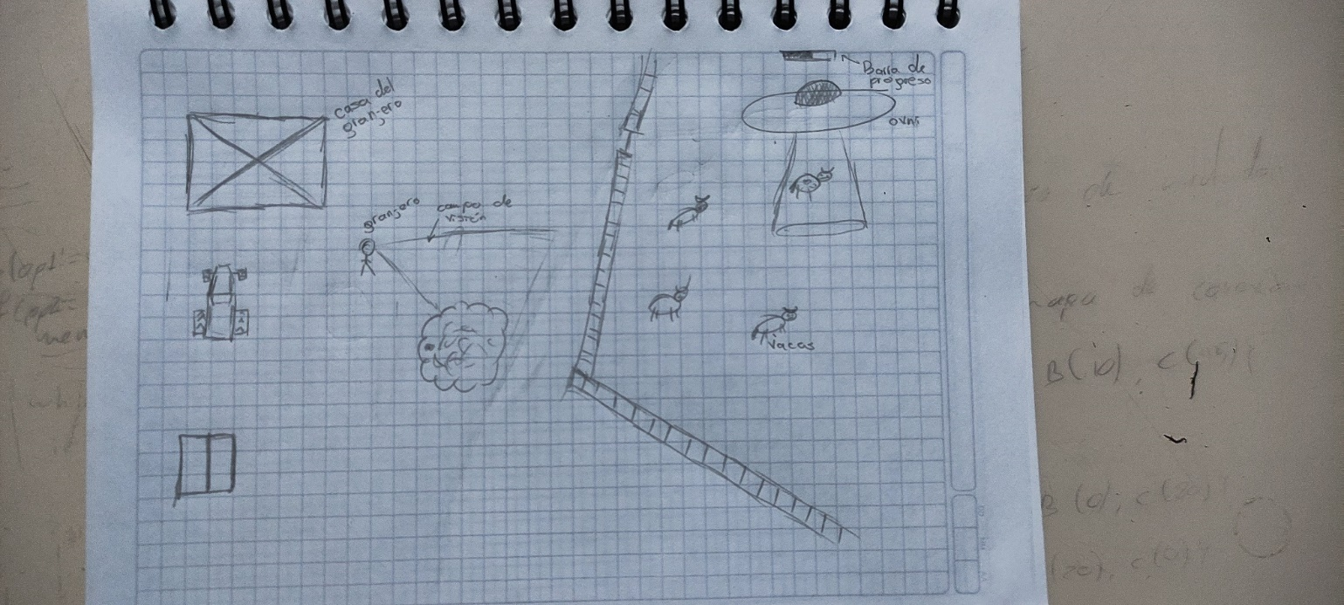 figura1 (boceto inicial).

**Jugabilidad y físicas**

El usuario o jugador tendrá control sobre el objeto OVNI, el cuál será manipulado por medio de las teclas de dirección del teclado. Para poder abducir una vaca, el OVNI tendrá que posicionarse encima de ella, una vez lo haya hecho, presionando una tecla de acción (a definir), la vaca comenzará a subir. Esta acción de ascender será modelada de acuerdo con el efecto de un péndulo. Para comprender un poco mejor este modelamiento, debemos imaginar que la vaca no está atraída por la luz en sí, sino que actúa como si estuviera colgando del OVNI por medio de una cuerda, así, si el OVNI se mueve mientras la vaca está suspendida en el aire, se crea el efecto de oscilación así como se aprecia en la figura 2, en la cuál se muestra un movimiento repentino del OVNI hacia la parte izquierda, por lo tanto, la vaca, que está suspendida y en reposo, tiende a conservar su reposo, iniciando así un balanceo

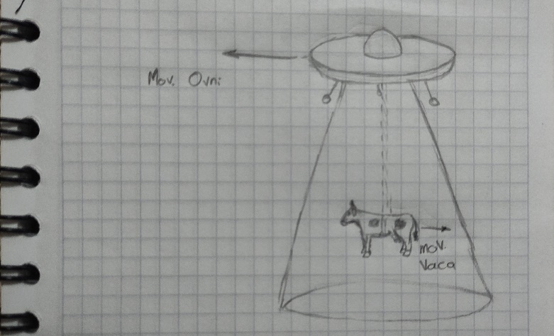 Figura 2

Ahora, en caso de que el movimiento del OVNI sea lo suficientemente prolongado como para que la vaca, en su oscilación, salga del rayo de luz abducidor, ésta caerá y morirá

**Metodología de desarrollo**

**Clase Sprite**

**Private:**

string direccionSprite;

int tamanoSprite;

**Public:**

int inicioSpriteX;

int inicioSpriteY;

int posicionSpriteX;

int posicionSpriteY;

void Sprite();

void ~Sprite();

void getSprite(string direccionSprite);

void imprimirSprite(int posicionSpriteX, int posicionSpriteY);

void getSprite(int tamanoSprite, int inicioSpriteX, int inicioSpriteY);

**Clase Ovni : public Sprite**

**Public:**

bool impactado;

void Ovni();

void ~Ovni();

void animacionLlegada();

void moverHorizontal(int posicionX);

void moverVertical(int posicionY);

void abducir();

void caer(bool impactado);

**Clase Granjero: public Sprite**

**Private:**

int velocidadGiro;

bool detectarOvni;

**Public:**

void Granjero();

void ~Granjero();

void setVelocidadGiro(int _velocidadGiro);

int getVelocidadGiro();

void setDetectarOvni(bool _detectarOvni);

bool getDetectarOvni();

void aparecer();

void observar(int velocidadGiro);

void atacar(bool detectarOvni);

**Clase Vaca: public Sprite**

**Public:**

bool enNave;

bool caida;

void Vaca();

void ~Vaca();

void caer(bool caida);

void abduccion(bool enNave);